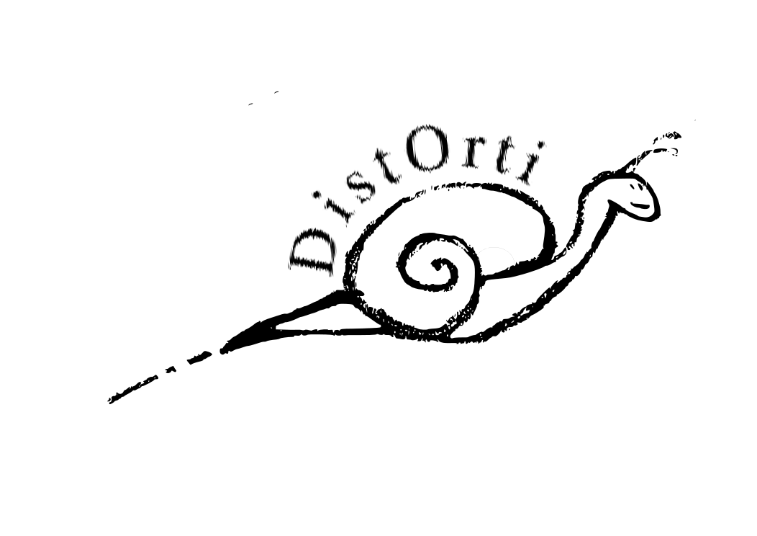
DistOrti-
Circolo Rurale

Scheda di autocertificazione UOVA

Produttore:

PRODOTTO | UOVA
Varietà e tipologie delle uova prodotte:

Quantità prodotta/anno (specificare se di differenti tipologie):

Uova simbolo dell'azienda:

Particolarità del prodotto(biologico, biodinamico con o senza certificazione, altre particolarità):

Tipo di allevamento: a terra, in batteria, misto

Numero di capi in batteria:
n° capi e razza:

Dimensione e tipologia della stalla:

Alimentazione animali adulti:

Alimentazione animali piccoli:

Produzione propria di granaglie (SI/NO), indicare % sul totale di mangime utilizzato:

Tipologia di granaglie e tecnica colturale

Tipo di mangime utilizzato:

Ditta fornitrice di mangime

Cura delle malattie (farmacologia tradizionale, omeopatica, ecc):
Veterinario aziendale:
Vaccinazioni (si/no e quali):

Distanza tra il luogo di produzione e-luogo di conservazione:
Luogo e modalità di confezionamento:

Tipi di confezioni disponibili:

Luogo e modalità di vendita (azienda, negozi, supermercati, etc.):
Prezzo sorgente al kg (indicare se ivato o meno):
Prezzo medio confezione:

Costi di spedizione:

Condizioni ambientali del posto di produzione (eventuali rischi ambientali):
Eventuale laboratorio di analisi utilizzato:
Eventuali società di certificazione:
Altro:

Data __.__.____

